Принято Решением педагогического Совета
Протокол № 1 от 30.08.2022г.
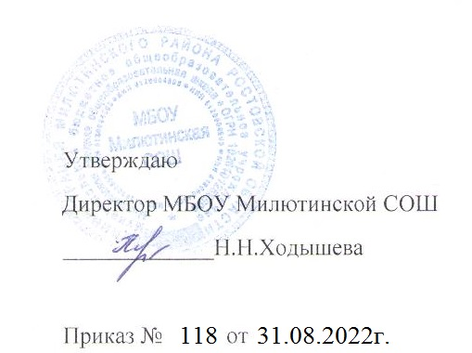

ПОЛОЖЕНИЕ
об уполномоченном по защите прав участников образовательного процесса муниципального бюджетного общеобразовательного учреждения Милютинской средней общеобразовательной школы

2022г.

- Общие положения

1.1. Положение об уполномоченном по защите прав участников образовательного процесса в МБОУ Милютинской СОШ (далее – ОУ) разработано в соответствии с Конвенцией ООН "О правах ребенка", Федеральным законом от 24.07.1998 № 124-ФЗ "Об основных гарантиях прав ребенка в Российской Федерации", Федеральным законом от 29.12.2012 № 273-ФЗ "Об образовании в Российской Федерации".
1.2. Уполномоченный по защите прав участников образовательного процесса в ОУ (далее – уполномоченный) вводится в структуру органов общественного управления ОУ в целях защиты прав, свобод и законных интересов (далее – прав) участников образовательного процесса, а также восстановления их нарушенных прав.

2. Основные цели и задачи уполномоченного

2.1. Основными целями и задачами уполномоченного являются:
- содействие восстановлению нарушенных прав участников образовательного процесса;
- оказание помощи родителям (законным представителям) несовершеннолетних в регулировании взаимоотношений с детьми в конфликтных ситуациях;
- обеспечение взаимодействия обучающихся, воспитанников, их родителей (законных представителей), семей, педагогических работников и других участников образовательного процесса по вопросам защиты их прав;
- содействие правовому просвещению участников образовательного процесса.
2.2. В своей деятельности уполномоченный руководствуется Конвенцией ООН "О правах ребенка", Конституцией РФ, законодательством РФ, защищающим права и интересы ребенка, уставом ОУ и настоящим Положением.

3. Права и обязанности уполномоченного

3.1. Уполномоченный действует в пределах компетенции, установленной настоящим Положением. Он не принимает управленческих решений, отнесенных к образовательному процессу и компетенции должностных лиц, органов управления и самоуправления ОУ.
3.2. Для реализации своих обязанностей уполномоченный имеет право:

- посещать классы, группы во время образовательного процесса, родительские собрания, заседания педагогического совета или иных органов управления и самоуправления ОУ;
- получать пояснения по спорным вопросам от всех участников образовательного процесса;
- проводить самостоятельно или совместно с представителями органов самоуправления ОУ, администрацией ОУ проверку фактов нарушения прав участников образовательного процесса;
- заниматься решением проблем по собственной инициативе при выявлении фактов грубых нарушений прав участников образовательного процесса;
- пользоваться помощью участников образовательного процесса при решении вопросов, относящихся к его компетенции;
- вносить рекомендации (письменные и устные) администрации, педагогическому совету, иным органам управления и самоуправления ОУ, предлагать меры разрешения конфликта;
- представлять свое мнение, оценки и предложения по результатам изучения и обобщения информации о нарушении прав участников образовательного процесса педагогическому совету, иным органам управления и самоуправления ОУ.
3.3. Уполномоченный обязан:
- содействовать разрешению конфликтов между участниками образовательного процесса путем конфиденциальных переговоров;
- повышать информированность участников образовательного процесса о правах ребенка;
- по окончании учебного года представлять органам самоуправления и управления ОУ отчеты о своей деятельности с выводами и рекомендациями.
3.4. Уполномоченный не вправе разглашать ставшие ему известными конфиденциальные сведения о частной жизни других лиц без их письменного согласия.

4. Процедура рассмотрения уполномоченным обращений участников образовательного процесса

4.1. Уполномоченный рассматривает обращения участников образовательного процесса (обучающихся, воспитанников, педагогических работников, родителей (законных представителей) несовершеннолетних), касающиеся нарушения их прав, связанных с осуществлением образовательного процесса.
4.2. Не подлежат рассмотрению жалобы:
- по вопросам, связанным с оплатой труда и поощрением членов трудового коллектива;
- на дисциплинарные взыскания;
- на организацию образовательного процесса;
- на действия и решения государственных и муниципальных органов.
4.3. Обращение подается уполномоченному в срок не позднее одного месяца со дня нарушения права заявителя или с того дня, когда заявителю стало известно о нарушении. Обращение может подаваться как в письменной, так и в устной форме, с обязательной регистрацией в журнале учета обращений граждан.
Письменное обращение должно содержать: фамилию, имя, отчество и адрес заявителя, изложение сути вопроса, номер контактного телефона, по которому можно связаться с заявителем.

